Tillsynsbegäran – information om höga naturvärden i avverkningsanmälan A 72412-2021 i Hagfors kommun
Denna tillsynsbegäran behandlar höga naturvärden i avverkningsanmälan A 72412-2021 i Hagfors kommun som inkom 2021-12-15 och omfattar 1,6 ha.
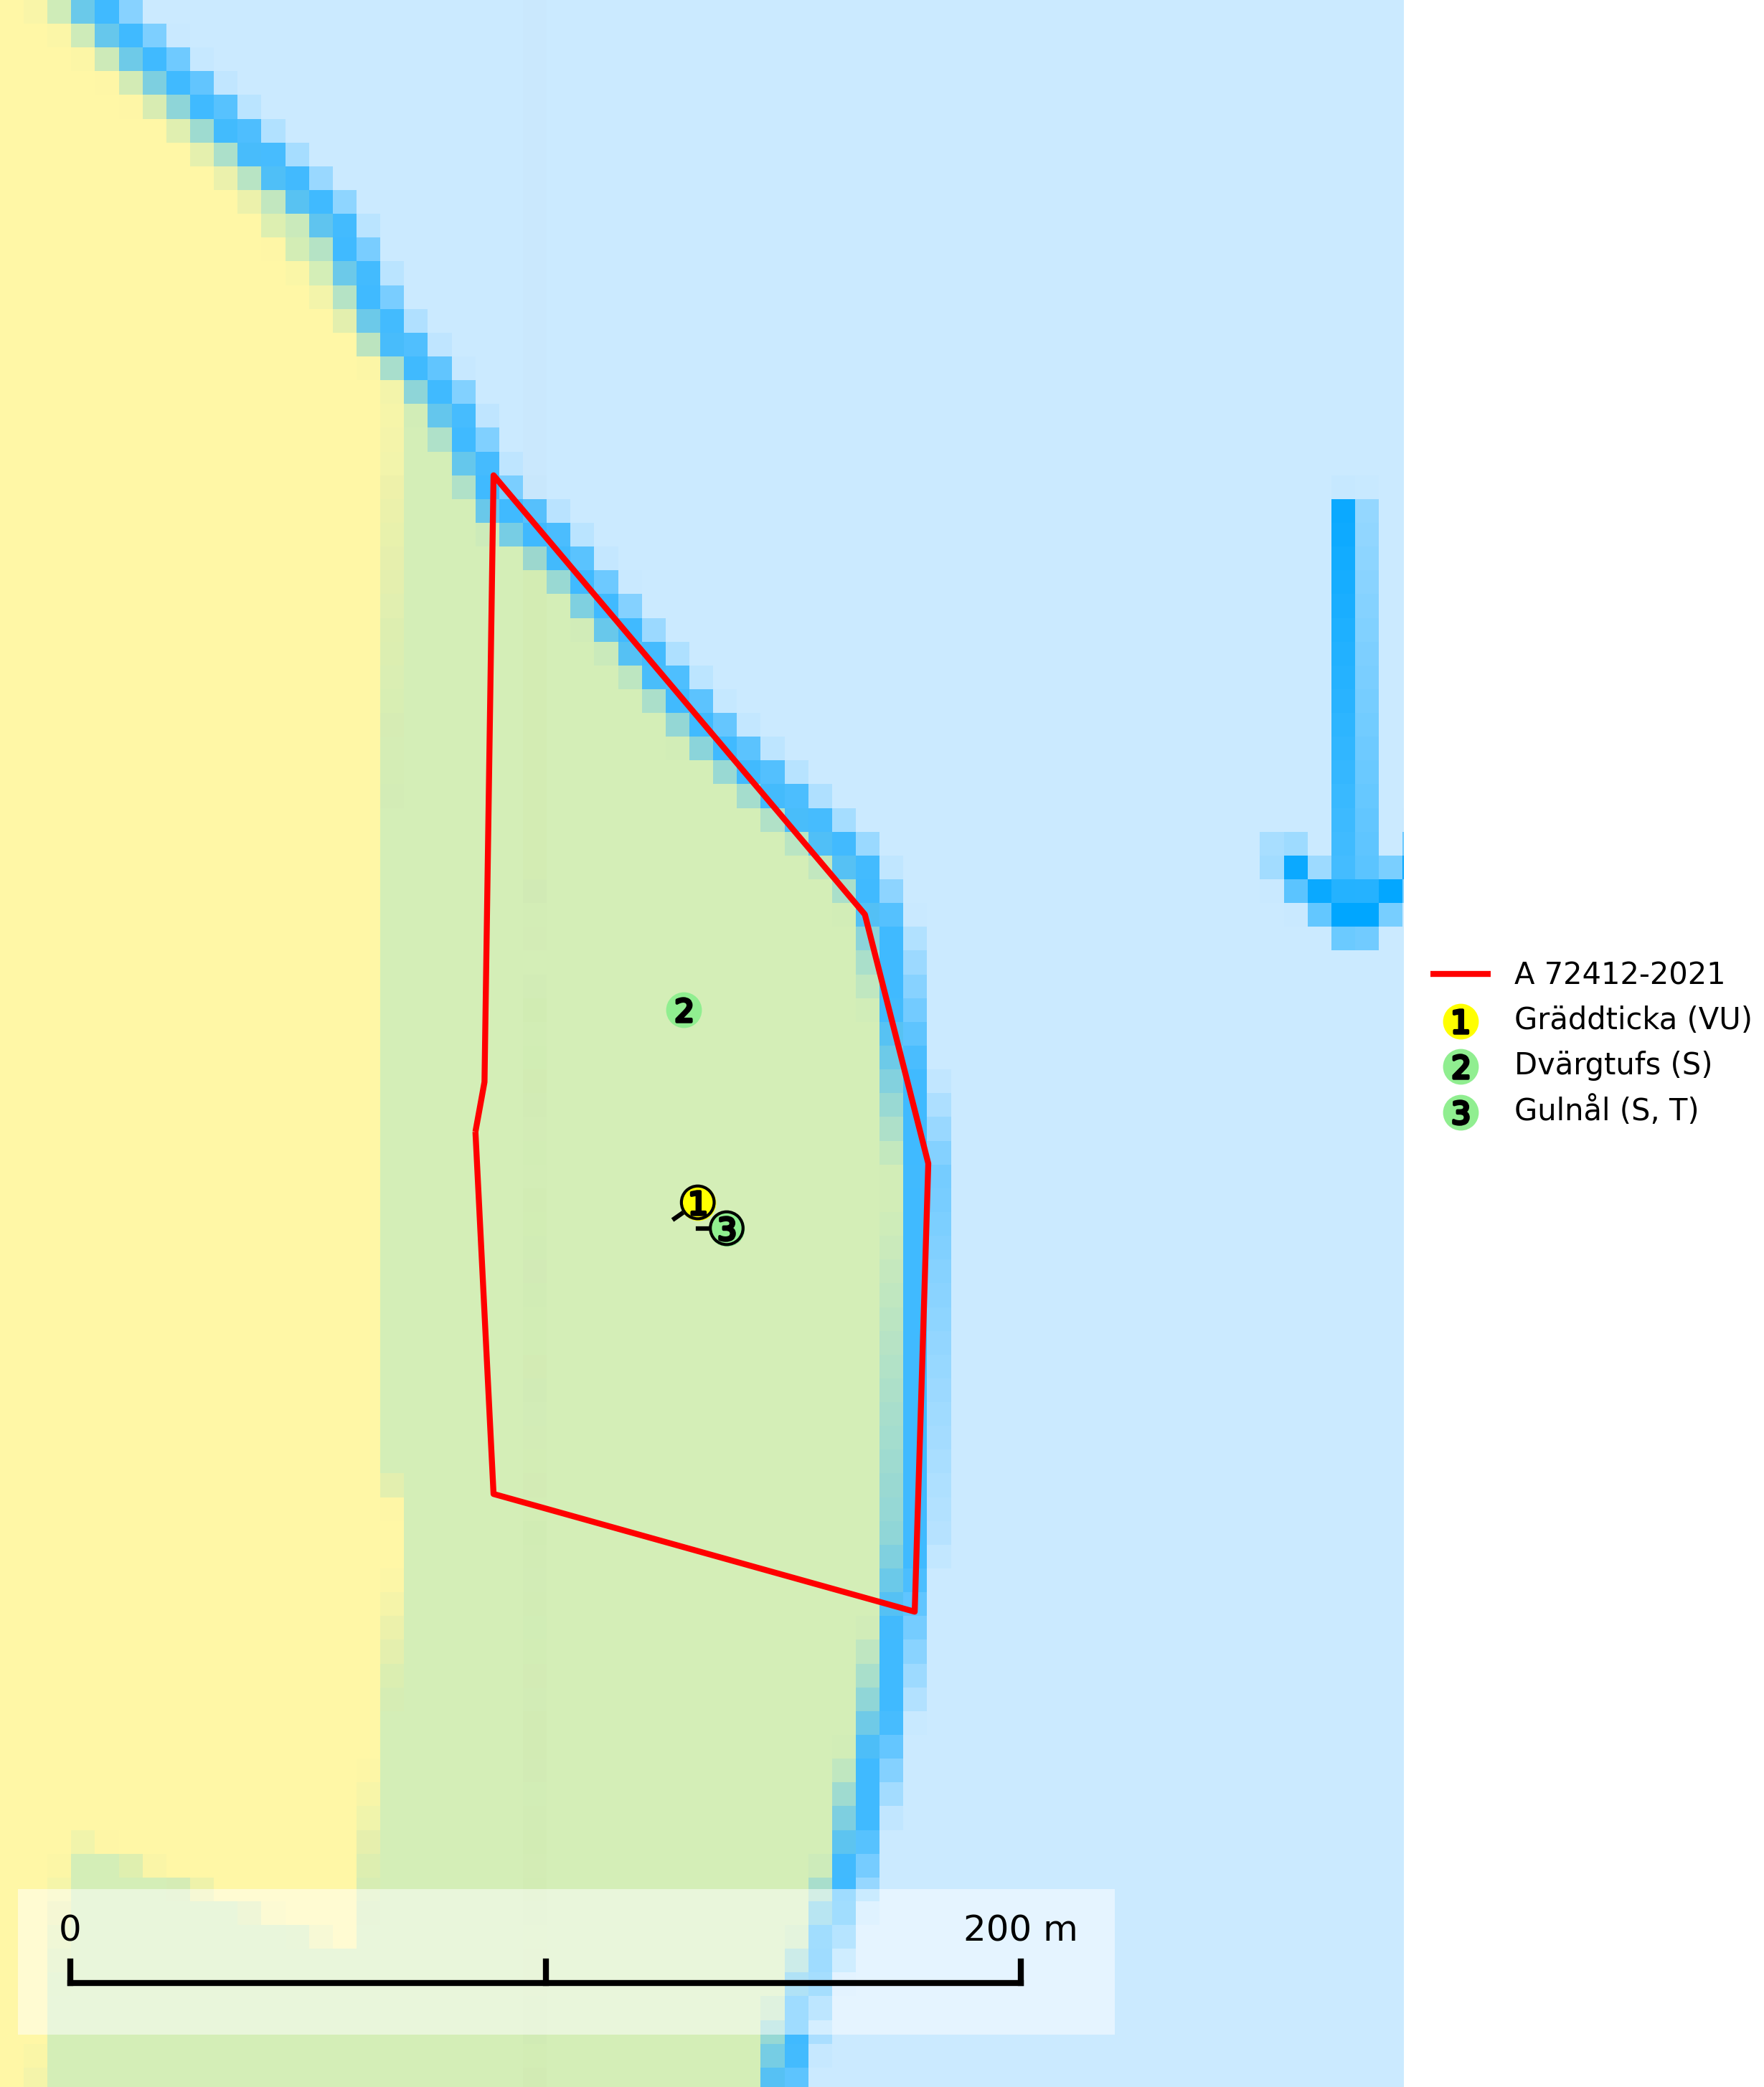
Figur 1. Fyndplatser för naturvårdsarter i avverkningsanmälan. Markörer utan svart kant är placerade på fyndplatsen. Markörer med svart kant är placerade vid sidan av fyndplatsen och har ett svart streck som visar fyndplatsens exakta position. Kartans mittpunktskoordinat är N 6661707, E 420035 i SWEREF 99 TM.
I avverkningsanmälan finns fynd av 3 naturvårdsarter, varav 1 är rödlistad, 1 är typisk (T) och 2 är signalarter (S): gräddticka (VU), dvärgtufs (S) och gulnål (S, T). Se Figur 1.

Tillsynsbegäran
Vi begär härmed att Skogsstyrelsen fattar beslut enligt miljöbalken som säkerställer att skogens höga naturvärden bevaras samt att EU-lagstiftning efterlevs och att artskyddsbrott förhindras.
Vi önskar även ta del av de ställningstaganden och beslut som myndigheten meddelar till följd av aktuell avverkningsanmälan och föreningens inlaga (se 34 § förvaltningslagen).

Naturvårdsarter och fridlysta arter
Nedan följer beskrivningar av de naturvårdsarter och fridlysta arter som har sina livsmiljöer och växtplatser i den avverkningsanmälda skogen. De påträffade naturvårdsarterna är ett tydligt kvitto på att det rör sig om en skog med höga naturvärden.
Gräddticka (VU) har klassificerats som en ”gammelskogsindikator” och signalerar granskogar med höga naturvärden. Den kräver miljöer med hög och jämn fuktighet och växtplatserna ligger oftast på näringsrik, fuktig eller blöt mark där lågan och den murkna veden hålls konstant fuktig. Slutavverkning av gammelgranskog är ett direkt hot mot artens existens i landet och artens växtplatser måste undantas från skogsbruk (SLU Artdatabanken, 2024; Nitare & Skogsstyrelsen, 2019).
Gulnål växer mest på murknande lövträdsved och barrträdsved och förekommer i skuggiga miljöer med hög luftfuktighet. I södra Sverige är den en relativt bra signal på biotoper med höga naturvärden och följs ofta av sällsynta arter. Gulnål är typisk art för 9110 Näringsfattig bokskog och 9130 Näringsrik bokskog (Nitare & Skogsstyrelsen, 2019; SLU Artdatabanken, 2025).

